**ОТЧЕТ**

**о работе математического факультета за 2021 год**

Содержание

1. Образование 3

1.1. Информация о реализуемых образовательных программах математического факультета 3

[1.1.1. Информация по образовательной программе бакалавриата «Математика и дополнительное   
образование» 7](#_Toc94560236)

1.1.2. Информация по образовательной программе бакалавриата «Математика и информатика» 11

[1.1.3. Информация по образовательной программе магистратуры «Инновационные процессы   
в образовании и естественных науках» 14](#_Toc94560238)

[1.1.4. Информация по образовательной программе магистратуры «Современные технологии обучения   
математике и физике» 16](#_Toc94560239)

1.1.5. Информация по образовательной программе магистратуры «Математика в контексте дополнительного образования детей» 20

1.1.6. Информация по образовательной программе магистратуры «Управление цифровой школой» 22

[1.2. Информация об использовании при реализации образовательных программ электронного обучения   
 и дистанционных образовательных технологий 24](#_Toc94560242)

1.3. Описание ОПОП 25

2.Численность обучающихся 25

2.1.1. Общая численность обучающихся 26

[2.1.2. Численность обучающихся за счет бюджетных ассигнований федерального бюджета   
(в том числе численность студентов – иностранных граждан). 26](#_Toc94560246)

2.1.3. Численность обучающихся – целевиков 26

3. Педагогический состав 26

4. Материально-техническое обеспечение и оснащенность образовательного процесса на математическом факультете 26

5. Отчет по НИР 27

6. Отчет по УВР 27

7. План по НИР 27

8. План по УВР 27

# Образование

* 1. Информация о реализуемых образовательных программах математического факультета

<https://pspu.ru/sveden/education/eduaccred/>

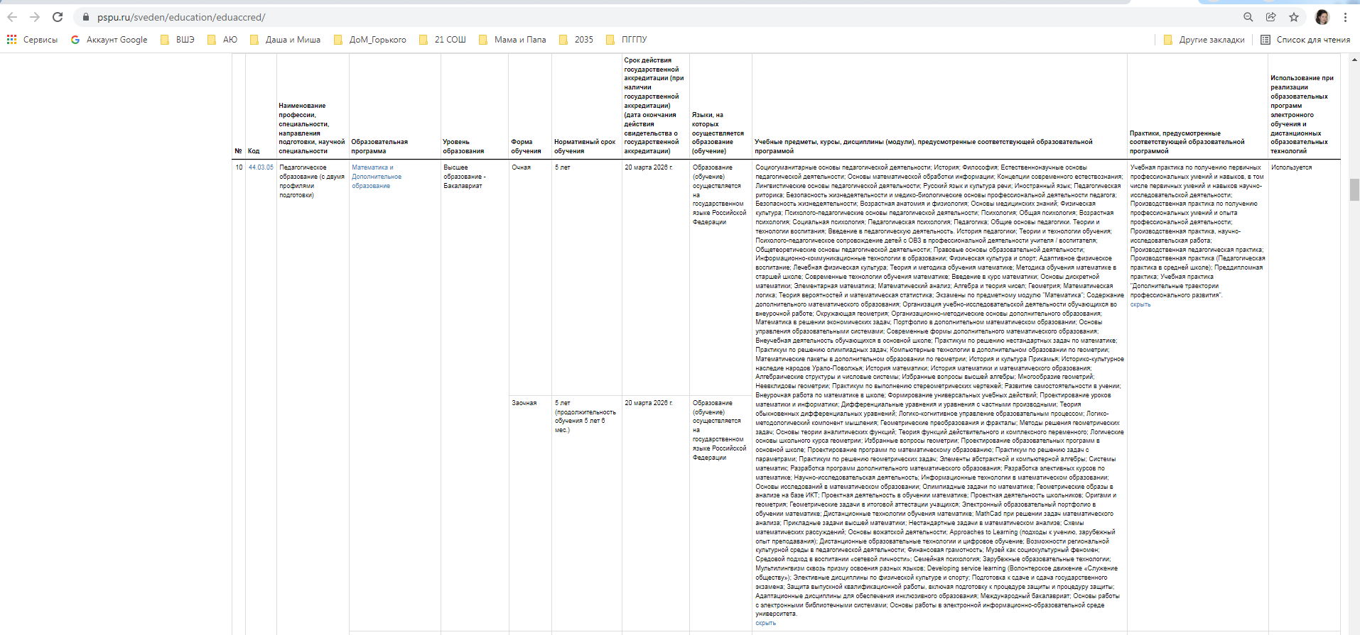

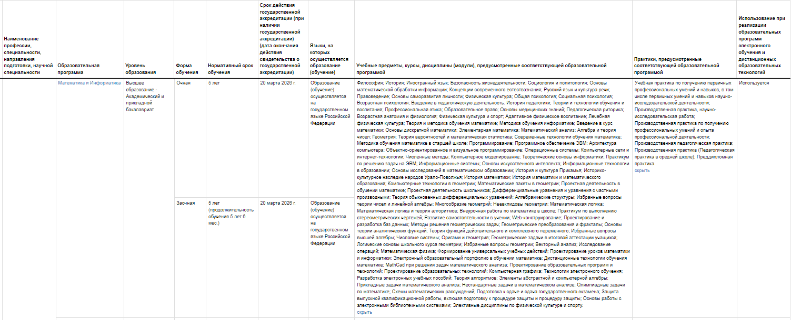

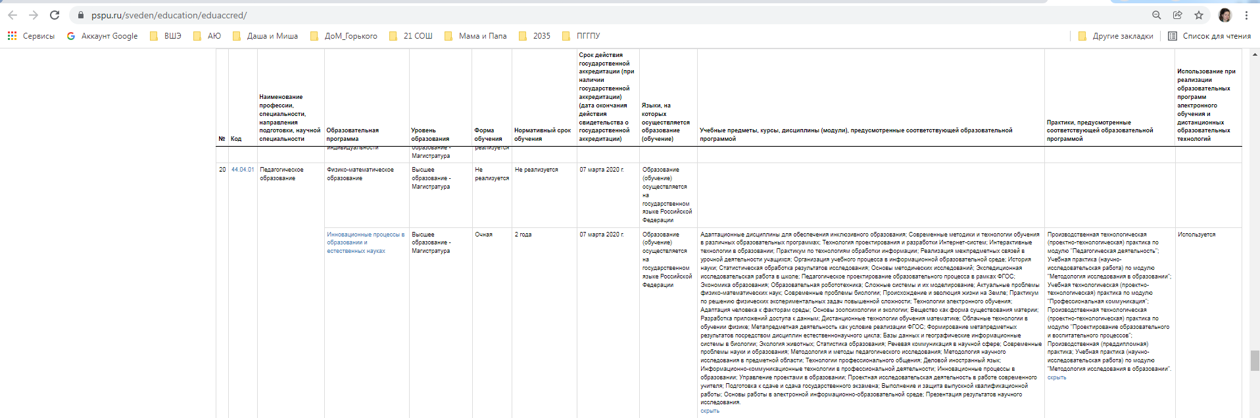

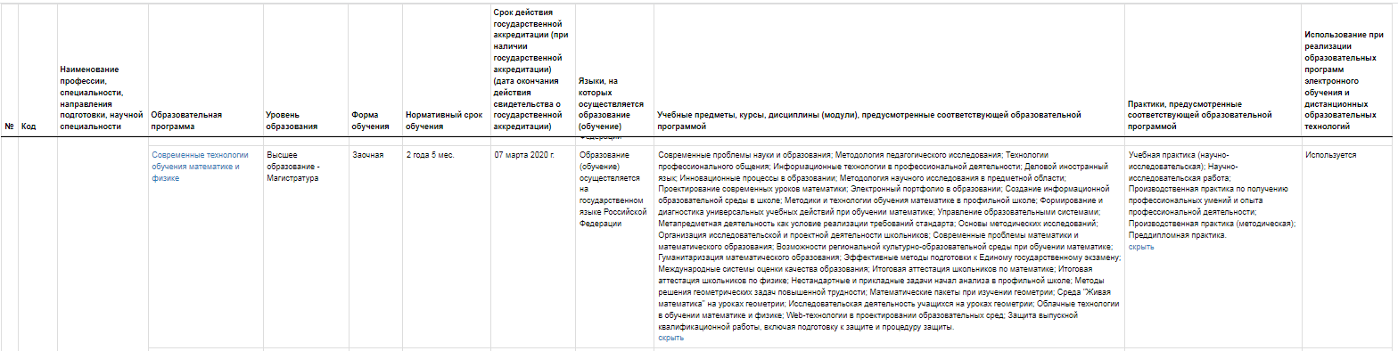

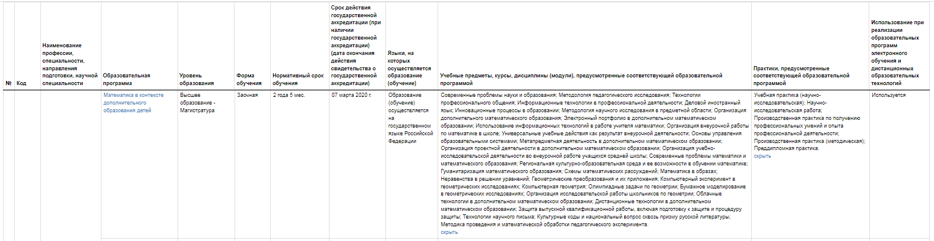

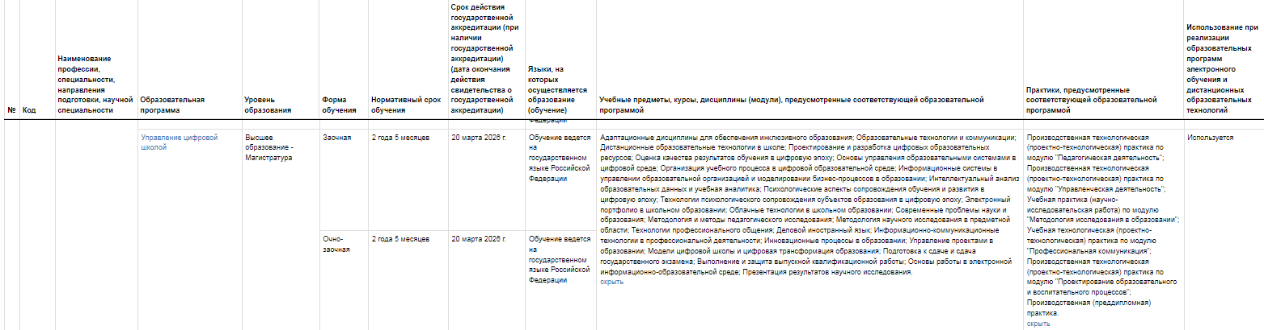

* + 1. Информация по образовательной программе бакалавриата «Математика и дополнительное образование»

<https://pspu.ru/sveden/education/programs/matematika-i-dopolnitelynoe-obrazovanie-44.03.05.html>

#### Код и наименование направления подготовки:

44.03.05 Педагогическое образование (с двумя профилями подготовки)

#### Уровень образования

Высшее образование – Бакалавриат

#### Квалификация

Бакалавр

#### Формы и сроки обучения:

Очная: 5 лет

Заочная: 5 лет (продолжительность обучения 5 лет 6 мес.)

#### Информация по образовательной программе

##### Описание образовательной программы

[Описание ОПОП 3+](https://pshpu-my.sharepoint.com/:w:/g/personal/ttt_pspu_ru/Eee9v5PBFK9Etj-pmUIw6PkBtmkB1-B9LwKuJmqwf2PCnw?e=sUNQs5)  
[Описание ОПОП 3++](https://pshpu-my.sharepoint.com/:w:/g/personal/ttt_pspu_ru/ETzWgzn-UKFDita7nNRE2nQB7oPZH6HCxolbSKEZGSOnKg?e=5e6SqK)

##### Учебный план

2021 год:

[УП_оч_2021](https://lk.pspu.ru/Plans/Plan.aspx?id=30240)  
[УП_заоч_2021](https://lk.pspu.ru/Plans/Plan.aspx?id=30242)

2020 год:

[УП_оч_2020](https://lk.pspu.ru/Plans/Plan.aspx?id=29293)  
[УП_заоч_2020](https://lk.pspu.ru/Plans/Plan.aspx?id=29746)

2019 год:

[УП_оч_2019](https://lk.pspu.ru/Plans/Plan.aspx?id=29292)  
[УП_заоч_2019](https://lk.pspu.ru/Plans/Plan.aspx?id=29282)

2018 год:

[УП_оч_2018](https://lk.pspu.ru/Plans/Plan.aspx?id=29296)

##### Календарный учебный график

[КУГ очная форма](https://pspu.ru/sveden/files/01_MF_O(4).pdf)  
[КУГ заочная форма](https://pspu.ru/sveden/files/01_MF_Z(4).pdf)

##### Рабочие программы дисциплин

2021 год:

[РПД_оч_2021](https://lk.pspu.ru/Plans/Plan.aspx?id=30240)  
[РПД_заоч_2021](https://lk.pspu.ru/Plans/Plan.aspx?id=30242)

2020 год:

[РПД_оч_2020](https://lk.pspu.ru/Plans/Plan.aspx?id=29293)  
[РПД_заоч_2020](https://lk.pspu.ru/Plans/Plan.aspx?id=29746)

2019 год:

[РПД_оч_2019](https://lk.pspu.ru/Plans/Plan.aspx?id=29292)  
[РПД_заоч_2019](https://lk.pspu.ru/Plans/Plan.aspx?id=29282)

2018 год:

[РПД_оч_2018](https://lk.pspu.ru/Plans/Plan.aspx?id=29296)

##### Аннотации к рабочим программам дисциплин

2021 год:

[Аннотации РПД_оч_2021](https://lk.pspu.ru/Plans/Plan.aspx?id=30240)  
[Аннотации РПД_заоч_2021](https://lk.pspu.ru/Plans/Plan.aspx?id=30242)

2020 год:

[Аннотации РПД_оч_2020](https://lk.pspu.ru/Plans/Plan.aspx?id=29293)  
[Аннотации РПД_заоч_2020](https://lk.pspu.ru/Plans/Plan.aspx?id=29746)

2019 год:

[Аннотации РПД_оч_2019](https://lk.pspu.ru/Plans/Plan.aspx?id=29292)  
[Аннотации РПД_заоч_2019](https://lk.pspu.ru/Plans/Plan.aspx?id=29282)

2018 год:

[Аннотации РПД_оч_2018](https://lk.pspu.ru/Plans/Plan.aspx?id=29296)

##### Рабочие программы практик

2021 год:

[РПП_оч_2021](https://lk.pspu.ru/Plans/Plan.aspx?id=30240)  
[РПП_заоч_2021](https://lk.pspu.ru/Plans/Plan.aspx?id=30242)

2020 год:

[РПП_оч_2020](https://lk.pspu.ru/Plans/Plan.aspx?id=29293)  
[РПП_заоч_2020](https://lk.pspu.ru/Plans/Plan.aspx?id=29746)

2019 год:

[РПП_оч_2019](https://lk.pspu.ru/Plans/Plan.aspx?id=29292)  
[РПП_заоч_2019](https://lk.pspu.ru/Plans/Plan.aspx?id=29282)

2018 год:

[РПП_оч_2018](https://lk.pspu.ru/Plans/Plan.aspx?id=29296)

##### Аннотации к рабочим программам практик

2021 год:

[Аннотации РПП_оч_2021](https://lk.pspu.ru/Plans/Plan.aspx?id=30240)  
[Аннотации РПП_заоч_2021](https://lk.pspu.ru/Plans/Plan.aspx?id=30242)

2020 год:

[Аннотации РПП_оч_2020](https://lk.pspu.ru/Plans/Plan.aspx?id=29293)  
[Аннотации РПП_заоч_2020](https://lk.pspu.ru/Plans/Plan.aspx?id=29746)

2019 год:

[Аннотации РПП_оч_2019](https://lk.pspu.ru/Plans/Plan.aspx?id=29292)  
[Аннотации РПП_заоч_2019](https://lk.pspu.ru/Plans/Plan.aspx?id=29282)

2018 год:

[Аннотации РПП_оч_2018](https://lk.pspu.ru/Plans/Plan.aspx?id=29296)

##### Методические и иные документы, разработанные ОО для обеспечения образовательного процесса

[Календарный план воспитательной работы](https://pspu.ru/sveden/files/KPVR_PGGPU_44.03.05_Pedagogicheskoe_obrazovanie(4).docx)  
[Рабочая программа воспитания](https://pspu.ru/sveden/files/RPV_44.03.05_MatFak_Mat.DO.docx)  
[методические материалы](https://pshpu-my.sharepoint.com/:f:/g/personal/its_pspu_ru1/Eq21IWpXV_1HleQobaBA0mIBpQrbJU47UXsQPKwG4DY8yg?e=c3wpbz)  
[Программа ГИА_2018_очная](https://pshpu-my.sharepoint.com/:f:/g/personal/ttt_pspu_ru/EuKK82wE_IJLmDPnJ3dHZeYBpXXR7R97hgBN-dYsGtZz0w?e=wNL5af)  
[Программа ГИА_2019_очная](https://pshpu-my.sharepoint.com/:w:/g/personal/ttt_pspu_ru/ERLyCmbZqnxFo66yKGOpDZEB-9nqjVrPnzDO19DPBZfn-w?e=QkCRUy)  
[Программа ГИА_2019_заочная](https://pshpu-my.sharepoint.com/:f:/g/personal/ttt_pspu_ru/EuK_sahJPD9Nq0umADY5vLIBIziXNOZR6hm-lX-9iKH9Kg?e=CKptKG)

1.1.2. Информация по образовательной программе бакалавриата «Математика и информатика»   
<https://pspu.ru/sveden/education/programs/matematika-i-informatika-44.03.05.html>

#### Код и наименование направления подготовки:

44.03.05 Педагогическое образование (с двумя профилями подготовки)

#### Уровень образования

Высшее образование – Бакалавриат академический и прикладной

#### Квалификация

Бакалавр

#### Формы и сроки обучения:

Очная: 5 лет

Заочная: 5 лет (продолжительность обучения 5 лет 6 мес.)

#### Информация по образовательной программе

##### Описание образовательной программы

[Описание ОПОП 3+](https://pshpu-my.sharepoint.com/:w:/g/personal/ttt_pspu_ru/Ef1XxeWSa-tKhhTJXioAzkIBxFdM-WO5LSXCJzJxSK14eQ?e=OYEbYv)

##### Учебный план

2018 год:

[УП_заоч_2018](https://lk.pspu.ru/Plans/Plan.aspx?id=29285)  
[УП_оч_2018](https://lk.pspu.ru/Plans/Plan.aspx?id=29297)

2017 год:

[УП_заоч_2017](https://lk.pspu.ru/Plans/Plan.aspx?id=29284)  
[УП_оч_2017](https://lk.pspu.ru/Plans/Plan.aspx?id=29295)

2016 год:

[УП_оч_2016](https://lk.pspu.ru/Plans/Plan.aspx?id=29294)

##### Календарный учебный график

[КУГ очная форма](https://pspu.ru/sveden/files/01_MF_O(1).pdf)  
[КУГ заочная форма](https://pspu.ru/sveden/files/01_MF_Z(2).pdf)

##### Рабочие программы дисциплин

2018 год:

[РПД_оч_2018](https://lk.pspu.ru/Plans/Plan.aspx?id=29297)  
[РПД_заоч_2018](https://lk.pspu.ru/Plans/Plan.aspx?id=29285)

2017 год:

[РПД_оч_2017](https://lk.pspu.ru/Plans/Plan.aspx?id=29295)  
[РПД_заоч_2017](https://lk.pspu.ru/Plans/Plan.aspx?id=29284)

2016 год:

[РПД_оч_2016](https://lk.pspu.ru/Plans/Plan.aspx?id=29294)

##### Аннотации к рабочим программам дисциплин

2018 год:

[Аннотации РПД_оч_2018](https://lk.pspu.ru/Plans/Plan.aspx?id=29297)  
[Аннотации РПД_заоч_2018](https://lk.pspu.ru/Plans/Plan.aspx?id=29285)

2017 год:

[Аннотации РПД_оч_2017](https://lk.pspu.ru/Plans/Plan.aspx?id=29295)  
[Аннотации РПД_заоч_2017](https://lk.pspu.ru/Plans/Plan.aspx?id=29284)

2016 год:

[Аннотации РПД_оч_2016](https://lk.pspu.ru/Plans/Plan.aspx?id=29294)

##### Рабочие программы практик

2018 год:

[РПП_оч_2018](https://lk.pspu.ru/Plans/Plan.aspx?id=29297)  
[РПП_заоч_2018](https://lk.pspu.ru/Plans/Plan.aspx?id=29285)

2017 год:

[РПП_оч_2017](https://lk.pspu.ru/Plans/Plan.aspx?id=29295)  
[РПП_заоч_2017](https://lk.pspu.ru/Plans/Plan.aspx?id=29284)

2016 год:

[РПП_оч_2016](https://lk.pspu.ru/Plans/Plan.aspx?id=29294)

##### Аннотации к рабочим программам практик

2018 год:

[Аннотации РПП_оч_2018](https://lk.pspu.ru/Plans/Plan.aspx?id=29297)  
[Аннотация РПП_заоч_2018](https://lk.pspu.ru/Plans/Plan.aspx?id=29285)

2017 год:

[Аннотации РПП_оч_2017](https://lk.pspu.ru/Plans/Plan.aspx?id=29295)  
[Аннотации РПП_заоч_2017](https://lk.pspu.ru/Plans/Plan.aspx?id=29284)

2016 год:

[Аннотации РПП_оч_2016](https://lk.pspu.ru/Plans/Plan.aspx?id=29294)

##### Методические и иные документы, разработанные ОО для обеспечения образовательного процесса

[Календарный план воспитательной работы](https://pspu.ru/sveden/files/KPVR_44.03.05_PedObr(3).docx)  
[Рабочая программа воспитания](https://pspu.ru/sveden/files/RPV_44.03.05_MatFak_Mat.Inf.docx)  
[методические рекомендации](https://pshpu-my.sharepoint.com/:f:/g/personal/its_pspu_ru1/Eq21IWpXV_1HleQobaBA0mIBpQrbJU47UXsQPKwG4DY8yg?e=c3wpbz)  
[Программа ГИА_2016_очная](https://pshpu-my.sharepoint.com/:f:/g/personal/ttt_pspu_ru/EuOyEdD4UolLmtFGwHy9728B54xy2wrnE7B7PfiJ608wlA?e=vQKksn)  
[Программа ГИА_2017_очная](https://pshpu-my.sharepoint.com/:f:/g/personal/ttt_pspu_ru/EmenZnVtDbNJmaJvR77jDVsB_OA0_CoF1IBhKC0JDJFvZg?e=zVWY7Y)  
[Программа ГИА_2018_очная](https://pshpu-my.sharepoint.com/:f:/g/personal/ttt_pspu_ru/Ek-N20zFa85DhHx4JkNLwIsBqhfNJJ3MWcQJkPKLEQGhHg?e=PZoClX)  
[Программа ГИА_2017_заочная](https://pshpu-my.sharepoint.com/:f:/g/personal/ttt_pspu_ru/Es3IUaDsFhNGjBvJsnPIQwEBKlzLhG4K0C7CZQZdXVUKkg?e=kovRdd)  
[Программа ГИА_2018_заочная](https://pshpu-my.sharepoint.com/:f:/g/personal/ttt_pspu_ru/Erg4TV3bbeZJr3US50ETXSQBumltZ3slPVCPXwPz8ulWLg?e=q0CJ3y)

[Программа ГИА за 2019-2021 гг.](https://pspu.ru/university/fakultety-i-instituty/matematicheskij/studentam_1-7/programmy-gia)

1.1.3. Информация по образовательной программе магистратуры «Инновационные процессы в образовании и естественных науках»

<https://pspu.ru/sveden/education/programs/innovacionnye-processy-v-obrazovanii-i-estestvennyh-naukah-44.04.01.html>

#### Код и наименование направления подготовки:

44.04.01 Педагогическое образование

#### Уровень образования

Высшее образование - Магистратура

#### Квалификация

Высшее образование - магистратура

#### Формы и сроки обучения:

Очная: 2 года

#### Информация по образовательной программе

##### Описание образовательной программы

[Описание_ОПОП 3++](https://pshpu-my.sharepoint.com/:w:/g/personal/ttt_pspu_ru/EbIKkpxciCxDnQHpV5mX1QwBmG8-dyUhascvXit_iiRESg?e=BF5acn)

##### Учебный план

2020 год:

[УП_оч_2020](https://lk.pspu.ru/Plans/Plan.aspx?id=29298)

2019 год:

[УП_очн_2019](https://lk.pspu.ru/Plans/Plan.aspx?id=29300)

##### Календарный учебный график

[КУГ очная форма](https://pspu.ru/sveden/files/01_MF_O(2).pdf)

##### Рабочие программы дисциплин

2020 год:

[РПД, РПП_оч_2020](https://lk.pspu.ru/Plans/Plan.aspx?id=29298)

2019 год:

[РПД, РПП_очн_2019](https://lk.pspu.ru/Plans/Plan.aspx?id=29300)

##### Аннотации к рабочим программам дисциплин

2020 год:

[РПД, РПП_оч_2020](https://lk.pspu.ru/Plans/Plan.aspx?id=29298)

2019 год:

[РПД, РПП_очн_2019](https://lk.pspu.ru/Plans/Plan.aspx?id=29300)

##### Рабочие программы практик

2020 год:

[РПД, РПП_оч_2020](https://lk.pspu.ru/Plans/Plan.aspx?id=29298)

2019 год:

[РПД, РПП_очн_2019](https://lk.pspu.ru/Plans/Plan.aspx?id=29300)

##### Аннотации к рабочим программам практик

2020 год:

[РПД, РПП_оч_2020](https://lk.pspu.ru/Plans/Plan.aspx?id=29298)

2019 год:

[РПД, РПП_очн_2019](https://lk.pspu.ru/Plans/Plan.aspx?id=29300)

##### Методические и иные документы, разработанные ОО для обеспечения образовательного процесса

[Методические материалы](https://pshpu-my.sharepoint.com/:f:/g/personal/its_pspu_ru1/Eq21IWpXV_1HleQobaBA0mIBpQrbJU47UXsQPKwG4DY8yg?e=Cu6FVi)  
[Программа ГИА _ 2019](https://pshpu-my.sharepoint.com/:w:/g/personal/ttt_pspu_ru/EStHHsaRA-dKr8ym1uee8wQBlLpZBMvQrTIIp68N1m2FBQ?e=XFo29v)

[Программа ГИА за 2020-2021 гг.](https://pspu.ru/university/fakultety-i-instituty/matematicheskij/studentam_1-7/programmy-gia)

1.1.4. Информация по образовательной программе магистратуры «Современные технологии обучения математике и физике»   
 <https://pspu.ru/sveden/education/programs/sovremennye-tehnologii-obucheniya-matematike-i-fizike-44.04.01.html>

#### Код и наименование направления подготовки:

44.04.01 Педагогическое образование

#### Уровень образования

Высшее образование – Магистратура

#### Квалификация

Высшее образование – Магистратура

#### Формы и сроки обучения:

Заочная: 2 года 5 мес.

#### Информация по образовательной программе

##### Описание образовательной программы

[ООП 440401 ОЗО СоврТехОбучМатФиз](https://pspu.ru/sveden/files/OOP_440401_OZO_SovrTexObuchMatFiz.doc)  
[Описание ОПОП](https://pshpu-my.sharepoint.com/:w:/g/personal/ttt_pspu_ru/EYbXd5bUxkdMkcFolEsiPDYByTLTQIt6YSQP0hsQGRxSAA?e=dj0uf2)  
[Описание ОПОП 3++](https://pshpu-my.sharepoint.com/:w:/g/personal/ttt_pspu_ru/EU99CpAdhNVFuXZHWzOFptoBcQAERi6rKKJiLQUXJZ9dEg?e=xV88Ac)

##### Учебный план

2021 год:

[УП_заоч_2021](https://lk.pspu.ru/Plans/Plan.aspx?id=30253)

2020 год:

[УП_заоч_2020](https://lk.pspu.ru/Plans/Plan.aspx?id=29288)

2019 год:

[УП_заоч_2019](https://lk.pspu.ru/Plans/Plan.aspx?id=29286)

2018 год:

[УП_заоч_2018](https://lk.pspu.ru/Plans/Plan.aspx?id=29291)

##### Календарный учебный график

[КУГ заочная форма](https://pspu.ru/sveden/files/01_MF_Z(1).pdf)

##### Рабочие программы дисциплин

2021 год:

[РПД_заоч_2021](https://lk.pspu.ru/Plans/Plan.aspx?id=30253)

2020 год:

[РПД, РПП_заоч_2020](https://lk.pspu.ru/Plans/Plan.aspx?id=29288)

2019 год:

[РПД, РПП_заоч_2019](https://lk.pspu.ru/Plans/Plan.aspx?id=29286)

2018 год:

[РПД, РПП_заоч_2018](https://lk.pspu.ru/Plans/Plan.aspx?id=29291)

показать все

##### Аннотации к рабочим программам дисциплин

2021 год:

[Аннотации РПД_заоч_2021](https://lk.pspu.ru/Plans/Plan.aspx?id=30253)

2020 год:

[РПД,РПП_заоч_2020](https://lk.pspu.ru/Plans/Plan.aspx?id=29288)

2019 год:

[РПД,РПП_заоч_2019](https://lk.pspu.ru/Plans/Plan.aspx?id=29286)

2018 год:

[РПД,РПП_заоч_2018](https://lk.pspu.ru/Plans/Plan.aspx?id=29291)

показать все

##### Рабочие программы практик

2021 год:

[РПП_заоч_2021](https://lk.pspu.ru/Plans/Plan.aspx?id=30253)

2020 год:

[РПД,РПП_заоч_2020](https://lk.pspu.ru/Plans/Plan.aspx?id=29288)

2019 год:

[РПД,РПП_заоч_2019](https://lk.pspu.ru/Plans/Plan.aspx?id=29286)

2018 год:

[РПД,РПП_заоч_2018](https://lk.pspu.ru/Plans/Plan.aspx?id=29291)

показать все

##### Аннотации к рабочим программам практик

2021 год:

[Аннотации РПП_заоч_2021](https://lk.pspu.ru/Plans/Plan.aspx?id=30253)

2020 год:

[РПД,РПП_заоч_2020](https://lk.pspu.ru/Plans/Plan.aspx?id=29288)

2019 год:

[РПД,РПП_заоч_2019](https://lk.pspu.ru/Plans/Plan.aspx?id=29286)

2018 год:

[РПД,РПП_заоч_2018](https://lk.pspu.ru/Plans/Plan.aspx?id=29291)

показать все

##### Методические и иные документы, разработанные ОО для обеспечения образовательного процесса

[Методические рекомендации](https://pshpu-my.sharepoint.com/:f:/g/personal/its_pspu_ru1/Eq21IWpXV_1HleQobaBA0mIBpQrbJU47UXsQPKwG4DY8yg?e=c3wpbz)  
[Программа ГИА_2018](https://pshpu-my.sharepoint.com/:f:/g/personal/ttt_pspu_ru/EodxfnIR6MNEknR-DVUUSz4BDvUhO3Lj-_ZkuMda5gxlKA?e=kkx5te)  
[Программа ГИА_2019](https://pshpu-my.sharepoint.com/:w:/g/personal/ttt_pspu_ru/ETzAJAz9ItBLphxPxAxQe5QBSc-e_sK3aCu23odT3ngk0Q?e=DwlgXs)

[Программа ГИА за 2020-2021 гг.](https://pspu.ru/university/fakultety-i-instituty/matematicheskij/studentam_1-7/programmy-gia)

1.1.5. Информация по образовательной программе магистратуры «Математика в контексте дополнительного образования детей»   
<https://pspu.ru/sveden/education/programs/matematika-v-kontekste-dopolnitelynogo-obrazovaniya-detey-44.04.01.html>

#### Код и наименование направления подготовки:

44.04.01 Педагогическое образование

#### Уровень образования

Высшее образование - Магистратура

#### Квалификация

Высшее образование - магистратура

#### Формы и сроки обучения:

Заочная: 2 года 5 мес.

#### Информация по образовательной программе

##### Описание образовательной программы

[Описание_ОПОП](https://pshpu-my.sharepoint.com/:w:/g/personal/ttt_pspu_ru/EXJikTahjhFBrwsnwYgN0XcBlN39-h3ZZ6nE2PJq-aPUrA?e=IUAfMp)  
[Описание_ОПОП_2017](https://pshpu-my.sharepoint.com/:w:/g/personal/ttt_pspu_ru/EZ_Bxj0BrLJIsQpjnJT3zEQB1XyJQW5NAxfpJLt-1vIBNg?e=kMce8y)

##### Учебный план

2020 год:

[УП_заоч_2020](https://lk.pspu.ru/Plans/Plan.aspx?id=29288)

2019 год:

[УП_заоч_2019](https://lk.pspu.ru/Plans/Plan.aspx?id=29286)

2018 год:

[УП_заоч_2018](https://lk.pspu.ru/Plans/Plan.aspx?id=29290)

##### Календарный учебный график

[КУГ заочная форма](https://pspu.ru/sveden/files/01_MF_Z(3).pdf)

##### Рабочие программы дисциплин

2020 год:

[РПД, РПП_заоч_2020](https://lk.pspu.ru/Plans/Plan.aspx?id=29288)

2019 год:

[РПД, РПП_заоч_2019](https://lk.pspu.ru/Plans/Plan.aspx?id=29286)

2018 год:

[РПД, РПП_заоч_2018](https://lk.pspu.ru/Plans/Plan.aspx?id=29290)

##### Аннотации к рабочим программам дисциплин

2020 год:

[РПД, РПП_заоч_2020](https://lk.pspu.ru/Plans/Plan.aspx?id=29288)

2019 год:

[РПД, РПП_заоч_2019](https://lk.pspu.ru/Plans/Plan.aspx?id=29286)

2018 год:

[РПД, РПП_заоч_2018](https://lk.pspu.ru/Plans/Plan.aspx?id=29290)

##### Рабочие программы практик

2020 год:

[РПД, РПП_заоч_2020](https://lk.pspu.ru/Plans/Plan.aspx?id=29288)

2019 год:

[РПД, РПП_заоч_2019](https://lk.pspu.ru/Plans/Plan.aspx?id=29286)

2018 год:

[РПД, РПП_заоч_2018](https://lk.pspu.ru/Plans/Plan.aspx?id=29290)

##### Аннотации к рабочим программам практик

2020 год:

[РПД, РПП_заоч_2020](https://lk.pspu.ru/Plans/Plan.aspx?id=29288)

2019 год:

[РПД, РПП_заоч_2019](https://lk.pspu.ru/Plans/Plan.aspx?id=29286)

2018 год:

[РПД, РПП_заоч_2018](https://lk.pspu.ru/Plans/Plan.aspx?id=29290)

##### Методические и иные документы, разработанные ОО для обеспечения образовательного процесса

[Методические материалы](https://pshpu-my.sharepoint.com/:f:/g/personal/its_pspu_ru1/Eq21IWpXV_1HleQobaBA0mIBpQrbJU47UXsQPKwG4DY8yg?e=eLGQWm)  
[Программа ГИА_2018](https://pshpu-my.sharepoint.com/:w:/g/personal/ttt_pspu_ru/EW-HuzDxUxNJvv9JHnn1TPABTUg-uUoQ352O6tGb4TQJtQ?e=md7UKa)  
[Программа ГИА_2019](https://pshpu-my.sharepoint.com/:w:/g/personal/ttt_pspu_ru/EfOYHu868yRBqObH5cNY1ugBb8dI5SyXOp52G9xFlis6EQ?e=qsSQq0)

1.1.6. Информация по образовательной программе магистратуры «Управление цифровой школой»   
<https://pspu.ru/sveden/education/programs/matematika-v-kontekste-dopolnitelynogo-obrazovaniya-detey-44.04.01.html>

#### Код и наименование направления подготовки:

44.04.01 Педагогическое образование

#### Уровень образования

Высшее образование - Магистратура

#### Квалификация

Высшее образование - магистратура

#### Формы и сроки обучения:

Заочная: 2 года 5 месяцев

Очно-заочная: 2 года 5 месяцев

#### Информация по образовательной программе

##### Описание образовательной программы

[Описание ОПОП](https://pshpu.sharepoint.com/:w:/s/plans/EXgaNQ0wq1BOnlvI-HFp2mUBqIMLGxhl3vHj8Mn0NQQG3A?e=io8gi0)

##### Учебный план

2021 год:

[УП_заоч_2021](https://lk.pspu.ru/Plans/Plan.aspx?id=30255)

2020 год:

[УП_оч-заоч_2020](https://lk.pspu.ru/Plans/Plan.aspx?id=29299)

##### Календарный учебный график

[КУГ заочная форма](https://pspu.ru/sveden/files/01_MF_Z.pdf)  
[КУГ очно-заочная форма](https://pspu.ru/sveden/files/01_MF_O.pdf)

##### Рабочие программы дисциплин

2021 год:

[РПД_заоч_2021](https://lk.pspu.ru/Plans/Plan.aspx?id=30255)

2020 год:

[РПД, РПП_оч-заоч_2020](https://lk.pspu.ru/Plans/Plan.aspx?id=29299)

##### Аннотации к рабочим программам дисциплин

2021 год:

[Аннотации РПД_заоч_2021](https://lk.pspu.ru/Plans/Plan.aspx?id=30255)

2020 год:

[РПД, РПП_оч-заоч_2020](https://lk.pspu.ru/Plans/Plan.aspx?id=29299)

##### Рабочие программы практик

2021 год:

[РПП_заоч_2021](https://lk.pspu.ru/Plans/Plan.aspx?id=30255)

2020 год:

[РПД, РПП_оч-заоч_2020](https://lk.pspu.ru/Plans/Plan.aspx?id=29299)

##### Аннотации к рабочим программам практик

2021 год:

[Аннотации РПП_заоч_2021](https://lk.pspu.ru/Plans/Plan.aspx?id=30255)

2020 год:

[РПД, РПП_оч-заоч_2020](https://lk.pspu.ru/Plans/Plan.aspx?id=29299)

##### Методические и иные документы, разработанные ОО для обеспечения образовательного процесса

[Методические материалы](https://pshpu.sharepoint.com/:f:/s/plans/EkUt-IaRGHROk1baUcdKt2oBPlFSGUMQ7AeuxVBLYzrNyg?e=lqL6ka)  
[Программа ГИА](https://pshpu.sharepoint.com/:w:/s/plans/EdLf_2ytJQpPsZ4DViqHkr0B2Gd_0TYQHoAgYfbhUCiaHw?e=aWXscc)

## 1.2. Информация об использовании при реализации образовательных программ электронного обучения и дистанционных образовательных технологий

Ссылка на ЭИОС ПГГПУ <https://pspu.ru/itspace>

Курсы факультета в Системе электронной поддержки образовательных курсов <https://moodle.pspu.ru/course/index.php?categoryid=2>

## 1.3. Описание ОПОП

(общая ссылка) <https://pspu.ru/sveden/education/eduop/>

**Программы бакалавриата**

***Образовательная программа «Математика и Дополнительное образование»***

[Описание ОПОП 3+](https://pshpu-my.sharepoint.com/:w:/g/personal/ttt_pspu_ru/Eee9v5PBFK9Etj-pmUIw6PkBtmkB1-B9LwKuJmqwf2PCnw?e=sUNQs5) [Описание ОПОП 3++](https://pshpu-my.sharepoint.com/:w:/g/personal/ttt_pspu_ru/ETzWgzn-UKFDita7nNRE2nQB7oPZH6HCxolbSKEZGSOnKg?e=5e6SqK)

***Образовательная программа «Математика и Информатика»***

[Описание ОПОП 3+](https://pshpu-my.sharepoint.com/:w:/g/personal/ttt_pspu_ru/Ef1XxeWSa-tKhhTJXioAzkIBxFdM-WO5LSXCJzJxSK14eQ?e=OYEbYv)

**Программы магистратуры**

***Образовательная программа «Инновационные процессы в образовании и естественных науках»***

[Описание_ОПОП 3++](https://pshpu-my.sharepoint.com/:w:/g/personal/ttt_pspu_ru/EbIKkpxciCxDnQHpV5mX1QwBmG8-dyUhascvXit_iiRESg?e=BF5acn)

***Образовательная программа «Современные технологии обучения математике и физике»***

[ООП 440401 ОЗО СоврТехОбучМатФиз](https://pspu.ru/sveden/files/OOP_440401_OZO_SovrTexObuchMatFiz.doc)  
[Описание ОПОП](https://pshpu-my.sharepoint.com/:w:/g/personal/ttt_pspu_ru/EYbXd5bUxkdMkcFolEsiPDYByTLTQIt6YSQP0hsQGRxSAA?e=dj0uf2)  
[Описание ОПОП 3++](https://pshpu-my.sharepoint.com/:w:/g/personal/ttt_pspu_ru/EU99CpAdhNVFuXZHWzOFptoBcQAERi6rKKJiLQUXJZ9dEg?e=xV88Ac)

***Образовательная программа «Математика в контексте дополнительного образования детей»***

[Описание_ОПОП](https://pshpu-my.sharepoint.com/:w:/g/personal/ttt_pspu_ru/EXJikTahjhFBrwsnwYgN0XcBlN39-h3ZZ6nE2PJq-aPUrA?e=IUAfMp)  
[Описание_ОПОП_2017](https://pshpu-my.sharepoint.com/:w:/g/personal/ttt_pspu_ru/EZ_Bxj0BrLJIsQpjnJT3zEQB1XyJQW5NAxfpJLt-1vIBNg?e=kMce8y)

***Образовательная программа «Управление цифровой школой»***

[Описание ОПОП](https://pshpu.sharepoint.com/:w:/s/plans/EXgaNQ0wq1BOnlvI-HFp2mUBqIMLGxhl3vHj8Mn0NQQG3A?e=io8gi0)

# 2.Численность обучающихся

## 2.1.1. Общая численность обучающихся

Численность студентов на 1 января:

заочное отделение – общая численность 146 человек.

дневное отделение – общая численность 127 человек.

## 2.1.2. Численность обучающихся за счет бюджетных ассигнований федерального бюджета (в том числе численность студентов – иностранных граждан).

Заочное отделение – по договорам возмездного оказания услуг обучается 12 студентов.

Дневное отделение – по договорам возмездного оказания услуг обучается 1 студент.

## 2.1.3. Численность обучающихся – целевиков

Заочное отделение – по целевым договорам обучается 9 студентов.

Дневное отделение – по целевым договорам обучается 17 студентов.

# 3. Педагогический состав

<https://pspu.ru/university/fakultety-i-instituty/matematicheskij/kafedry/kafedra-vysshej-matematiki/prepodavateli-i-sotrudniki>

<https://pspu.ru/sveden/employees/>

# 4. Материально-техническое обеспечение и оснащенность образовательного процесса на математическом факультете

<https://pspu.ru/sveden/objects/>

**Образовательная инфраструктура**

|  |  |  |
| --- | --- | --- |
| *Показатель* | **Бакалавр педагогического образования  (профили указаны в п.1.)** | **Магистр педагогического образования**  **(профили указаны в п.1.)** |
| Наличие лекционных аудиторий, оборудованных мультимедийными демонстрационными комплексами | А 233, А 235, А231 | А 233, А 235, А231 |
| Количество компьютерных классов с выходом в Интернет | А 220 | А 220 |
| Наличие учебно-методических кабинетов, ресурсных центров, лингафонных кабинетов | А216 | А216 |

# 5. Отчет по НИР

<https://pspu.ru/upload/pages/7684/Otchet_po_NIR_kafedra_VM_i_MOM_2021.pdf>

# 6. Отчет по УВР

<https://drive.google.com/drive/folders/1XaaGiuUlfogT1PxtDlSjAKrSzRtETOzC>

# 7. План по НИР

<https://pspu.ru/upload/pages/7684/PLAN_NIR_kafedry_VM_i_MOM_na_2022_g.pdf>

# 8. План по УВР

<https://drive.google.com/drive/folders/1XaaGiuUlfogT1PxtDlSjAKrSzRtETOzC>